仲恺农业工程学院
电机拖动与运动控制综合设计

转速、电流反馈控制的直流调速系统设计

姓 名 呙凯锋
院（系） 自动化学院
专业班级 自动化214班
学 号 202121724408
指导教师

1系统设计要求
1、要求转速、电流反馈控制直流调速系统稳态无静差，电流环的超调量5%，系统从空载起动到额定转速时的转速超调量10%；
2、设计出转速、电流反馈控制直流调速系统的结构原理图，并分析转速、电流反馈控制直流调速系统的工作原理；
3、采用工程设计方法分别设计双闭环直流调速系统中转速环和电流环调节器的结构，并利用相关方法和原理，结合给定的系统参数计算出各参数值，然后进行调节器中相关电阻、电容等元器件选型；
4、要求利用Protel 99等软件分别画出基于运算放大器、电阻和电容等元器件实现的转速、电流调节器的模拟电路原理图；
5、双闭环直流调速系统的结构和参数设计完后，在MATLAB的Simulink中建立相应的模型进行仿真实验，记录相应的仿真曲线和实验数据，并分析相关的实验数据，给出相应的结论，验证设计的系统是否满足要求；
6、撰写一份设计报告，要求结构合理、格式规范、内容详实、条理清晰、论证充分，具体格式可参考仲恺农业工程学院毕业设计论文要求；
7、严禁抄袭，若发现课程设计或者设计报告中存在抄袭，则一律按不及格处理；
8、调节器的工程设计方法请参考《运动控制系统》教材《电力拖动自动控制系统——运动控制系统》P79中3.3.3节内容进行相关的设计。

  - 系统参数
由三相桥式晶闸管整流装置供电的转速、电流双闭环直流调速系统，直流他励电动机：功率P_{N}＝25kW，额定电压U_{N} = 220V，额定电流I_{N=}136A,$n_{N}$=1460r/min, 电动势系数Ce=0.132V. min / r,电枢绕组电阻Ra=0.15Ω,主电路总电阻R＝0.5Ω，Ks=40，电磁时间常数T_{l}=0.03s，机电时间常数T_{m}=0.18s，电流反馈滤波时间常数T_{oi}=0.002s，转速反馈滤波时间常数T_{on}=0.01s，过载倍数λ＝1.5，设调节器输入输出电压U_{nm}*= U_{im}*=U_{cm}=10V。调节器输入电阻R₀=40 kΩ。设计指标：系统稳态无静差，电流超调量i≤5%，空载启动到额定转速时的转速超调量n≤10%。

2系统的结构和工作原理
在设计双闭环调速系统时，一般是先内环后外环，调节器的结构和参数取决于稳态精度和动态校正的要求，双闭环调速系统动态校正的设计与调试都是按先内环后外环的顺序进行，在动态过程中可以认为外环对内环几乎无影响，而内环则是外环的一个组成环节。

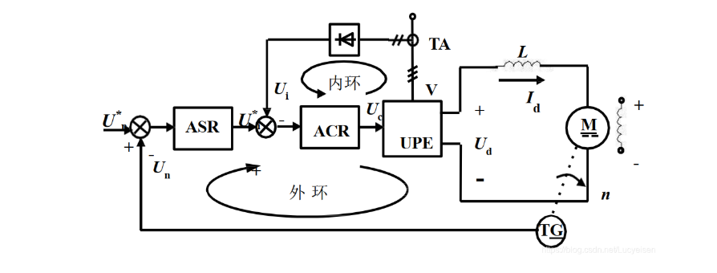
图1 转速、电流双闭环直流调速系统结构

由三相桥式晶闸管整流装置供电的转速、电流双闭环直流调速系统是一种复杂的电机控制系统，其核心目标是精确控制直流电动机的转速和电流。该系统通过三相桥式晶闸管整流装置将交流电源转换为可调节的直流电源，供给电动机使用。电动机的转速和电流是系统控制的两个主要参数，其中转速调节器（ASR）构成转速外环，负责根据给定的转速指令和电动机的实际转速之间的差值，计算出电动机的加速度期望指令，并将这个指令传递给电流调节器（ACR）。电流调节器（ACR）构成电流内环，直接控制电动机电枢的电流，以实现对电动机转速的间接控制。这种双闭环控制结构使得电流环能够快速响应电流变化，而转速环则调节电动机的转速，以达到给定的转速要求。
系统的设计要求稳态无静差，即在达到稳态后，电动机的转速和电流均无偏差，这需要通过精细调节PI调节器的参数来实现。此外，系统还设计有电流反馈滤波时间常数Toi和转速反馈滤波时间常数Ton，这些滤波环节用于滤除反馈信号中的噪声和高频成分，提高系统的稳定性和响应速度。设计指标要求电流超调量不超过5%，转速超调量不超过10%，这通过调节PI调节器的参数来实现，以确保系统在空载启动到额定转速时的动态性能满足要求

3各模块的设计
3.1电流环的设计
在一般情况下，系统的电磁时间常数工远小于机电时间常数T_{l}，因此，转速的变化往往比电流变化慢得多。对电流环来说，反电动势是一个变化较慢的扰动，在电流的瞬变过程中可以认为反电动势基本不变，即△E≈0。这样，在按动态性能设计电流环时，可以暂不考虑反电动势变化的动态影响，也就是说，可以暂且把反电动势的作用去掉，因此忽略反电动势对电流环作用的近似条件是
(式1)

其中为电流环开环频率特性的截止频率
由于T_{S}和T_{oi}一般都比T_{l}小得多,因此可以当做小惯性群进而近似的看成是一个惯性环节,其时间常数为

(式2)

因此电流环的结构图最终可以简化为图2
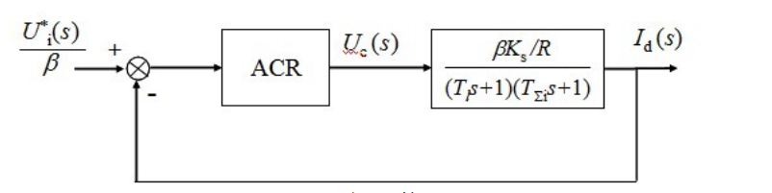
图2 电流环的简化

从稳态上看,希望电流无静差从而得到稳定的堵转特性,因此需要ACR有一个积分环节,但是从图2得出被控对象并没有积分环节,因此ACR只需要设计成Ⅰ型系统就足以满足。再从动态上看，实际系统不允许电枢电流加突加控制作用时有太大的超调，以此保证电流在动态过程中不超过允许值，而对电网电压波动的及时抗扰作用只是次要因素，因此电流环应以跟随性能为主，要求超调小，因此也因选择Ⅰ型系统。
如图二所示,电流环的控制对象是两个时间常数相差较大的双惯性的控制对象,如果要校正成典型的Ⅰ型系统,显然应该采取PI调节器,其传递函数为:

(式3)

其中为电流调节器的比例系数;
为电流调节器的超前时间常数
因此电流环的开环传递函数为:

(式4)

因为,因此,使用调节器的零点对消控制对象的大时间常数极点,以便校正成典型Ⅰ型系统,于是有:
(式5)

其中

校正后电流环的动态结构如图3
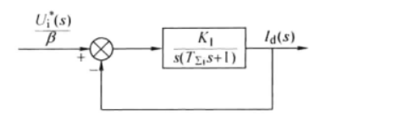
因为题目设计要求电流环的超调量5%，因此选择,,因此:
(式6)
又因为,因此
(式7)

3.2转速调节器的设计

4系统调试及结果分析

5总结

